选 课 时 间 段 周五3-5

序 号（座位号） 31



杭 州 电 子 科 技 大 学

实 验 报 告

课程名称 数字信号处理实验

实验名称 IIR数字滤波器设计——冲激响应不变法

指导教师 吴超

学生姓名 萧化壹

学生学号 21081226

学生班级 21083411

所学专业 通信工程

试验日期 2023.12.15

一：实验目的（5分）

本实验结合理论教材IIR数字滤波器设计中有关模拟滤波器的数字化的教学内容，学习和掌握将IIR模拟滤波器变换成IIR数字滤波器的基本原理和实现步骤，学习MATLAB中将模拟滤波器数字化设计IIR数字滤波器的相关函数，掌握使用MATLAB设计IIR数字滤波器的过程与方法。

二：实验原理（实验所用到的理论课知识，共30分）

IIR数字滤波器的特点是单位冲激响应h(n)长度无限。 H(z)的形式为 $H\left(z\right)=\frac{\sum_{k=0}^{M}{b_{k}z^{−k}}}{1−\sum_{k=1}^{N}{a_{k}z^{−k}}}$（M≤N）。IIR数字滤波器设计的最终目的是寻找合适的H(z)以满足要求的幅频特性。对于IIR数字滤波器，通常采用模拟滤波器设计技术来实现IIR数字滤波器的设计，即先得到满足设计目的的模拟滤波器系统丽数H(s),再通过数字化方法得到H(z)。这是因为设计模拟滤波器已经有许多简单又现成的设计公式可以遵循，并且设计参数已经表格化，设计起来准确方便,这种方法可使数字滤波器的设计变得简单且容易实现。

模拟滤波器的数字化设计IIR数字滤波器的步骤如下:

1.根据要求，确定需要设计的IIR数字滤波器的性能指标。②

2.根据要求选择适当的数字化方法(如冲激响应不变法、双线性变换法等)，确定模拟滤波器的性能指标。注意:选取不同的数字化方法，所得到的模拟滤波器的性能指标不同。

3.按照模拟滤波器的性能指标，选取合适的模拟原型滤波器(如巴特沃斯(Butterworth)滤波器、、切比夫(Chebyshev)滤波器、椭圆Clipie滤波器等),得到满足设计条件的模拟原型滤波器系统函数 $H_{an}(s)$

4.根据设计要求，采用频率转换得到满足设计条件的模拟滤波器系统函数H.(s)采用步骤1中选取好的数字化方法，得到最终满足要求的IIR数字滤波器系统函数

在上述步骤中，选择合适的模拟原型滤波器，得到满足设计要求的模拟原型滤波器系统函数 $H_{a}(s)$ 是一个复杂的问题。下面以选取巴特沃斯滤波器进行IR数字滤波器设计为创说明这过月利用切比雪夫滤波器椭圆滤波器设计与此类似。

巴特沃斯滤波器的幅度平方函数 $|{H_{a}(jΩ)|}^{2}$ 定义为

$${{|H}_{a}(jΩ)|}^{2}=\frac{1}{1+({\frac{Ω}{Ω_{c}})}^{2N}}$$

令s=j2,代人式(11-2)，得

$${{|H}_{a}(jΩ)|}_{Ω=\frac{s}{j}}^{2}=H_{a}\left(s\right)H_{a}\left(−s\right)=\frac{1}{1+({\frac{s}{jΩ_{c}})}^{2N}}$$

所以，巴特沃斯滤波器的零点全部在s=∞处，在有限s平面只有极点， $H_{a}\left(s\right)H_{a}\left(−s\right)$ 的极点为

$s_{k}={\left(−1\right)}^{\frac{1}{2N}}\left(JΩ_{C}\right)=Ω_{c}e^{j(\frac{1}{2}+\frac{2k−1}{2N})π}$ k=1,2,···,2N

根据系统稳定性的要求， $H_{a}\left(s\right)H_{a}\left(−s\right)$ 的左半平面的极点为 $H_{a}\left(s\right)$ 的极点，因而巴特沃斯滤波器的系统函数为

$$H_{a}\left(s\right)=\frac{Ω_{c}^{N}}{\prod_{k=1}^{N}{(s−s_{k})}}$$

在通常的设计中.频率都采用归一化的形式，即令上式中 $Ω_{c}=1rad/s$.这样归一化后的巴特沃斯滤波器的极点分布、分母多项式的大小都有现成的表格可查。在实际的计算中，只要求得滤波器设计的阶数，就可以得到 $Ω_{c}=1rad/s$ 时的模拟滤波器系统函数,此时的模拟滤波器称为模拟原型滤波器，即得到步骤③中满足设计条件要求的模拟原型滤波器的归一化系统函数Ham(s),它的形式如下

$$H_{an}\left(s\right)=\frac{1}{s^{N}+a_{N−1}s^{N−1}+···+a_{2}s^{2}+a_{2}s^{2}+a_{1}s+1}$$

对于实际滤波器的性能指标，则须根据性能指标，求解巴特沃斯低通滤波器的阶数N和截至频率 $Ω$。

冲激响应不变法：冲激响应不变法基本原理是，将模拟滤波器的单位冲激响应 $h_{a}(t)$ 加以等间隔抽样（抽样周期为T），使数字滤波器的单位冲激响应h(n)正好等于 $h_{a}(t)$ 的抽样值乘以T，即 $h\left(n\right)=Th_{a}(nT)$.如果令 $H_{a}\left(s\right)$ 是 $h_{a}(t)$ 的拉普拉斯变换，H(z)是h(n)的z变换，则冲激响应不变法的实现流程如下

$$H_{a}\left(s\right)⟶h_{a}(t)⟶h(n)⟶H(z)$$

假设稳定的模拟滤波器系统函数 $H_{a}\left(s\right)$ 只有单阶极点，且分母的阶数不大于分子的阶数，因此，可以将 $H_{a}\left(s\right)$ 展开成部分分式： $H_{a}\left(s\right)=\sum_{k=1}^{N}{\frac{A_{k}}{s−s_{k}}}$

符合设计要求的IIR数字滤波器系统函数：

$$H\left(z\right)=\sum_{k=1}^{N}{\frac{TA_{k}}{1−e^{s_{k}T}Z^{−1}}}$$

在冲激响应不变法中，模拟角频率 $Ω$ 和数字角频率w的变换关系为

$ω=ΩT$。可见 $Ω$ 和 $ω$ 之间的变换关系为线性的。因此，采用冲激响应不变法设计IIR数字滤波器时，滤波器设计步骤2中确定模拟滤波器的性能指标时，应该采用公式 $Ω=\frac{ω}{T}$ 来求得对应的模拟滤波器性能指标。

双线性变换法：为了克服冲激响应不变法的多值映射这一缺点，双线性变换法首先将整个s平面映射到s1平面中的一个带宽为 $\frac{2π}{T}$ 的横带上，然后通过变换关系 $z=e^{s_{1}T}$ 把s1平面映射到整个z平面上。从满足设计要求的模拟滤波器系统函数 $H_{a}(s)$ 得到满足设计要求的IIR数字滤波器系统函数H(z),即 $H\left(z\right)=H_{a}\left(s\right)|_{s=\frac{2}{T}∙\frac{1−z^{−1}}{1+z^{−1}}}$。在双线性变换中，模拟角频率 $Ω$ 和数字角频率 $ω$ 的变换关系为 $Ω=\frac{2}{T}tan⁡(\frac{ω}{2})$。这表明， $Ω$ 和 $ω$ 之间的变换关系为非线性的，因此采用双线性变换法设计IIR数字滤波器时，滤波器设计步骤2中确定模拟滤波器的性能指标时，应该采用公式 $Ω=\frac{2tan⁡(\frac{ω}{2})}{T}$ 来求的对应的滤波器数据指标。

值得注意的是，设计滤波器时不一定要安全根据上述所列出的滤波器设计步骤进行，这是因为有很多题目直接给出了滤波器的阶数或者模拟滤波器的系统函数形式，因此在进行滤波器设计时要根据具体情况分析处理，不要盲目套用。

三：预习与参考

3.1所使用的主要函数（50分）

[N.Wn]= buttord(Wp ,Ws ,Rp ,Rs，‘s’):模拟巴特沃斯滤波器阶数选择函数。输人参数Wp，Ws，分别表示通带截止频率和阻带截止频率;Rp、Rs，分别表示通带允许最大衰减和阻带允许最小衰减表示此时计算对象是模拟滤波器。输出参数N表示巴特沃斯低通原型滤波器阶数;W.表示3dB截止频率。Wp,Ws,分别是模拟滤波器的通带截止频率和阻带截止频率，单位是rad/s。

[B,A]= butter(N,Wn,):设计N阶巴特沃斯低通数字滤波器函数。

[Bz.Az]= impinvar(B.A.F):冲激响应变换法的数。输人参数B,A分别表示模拟滤波器系统函数 的分子分母多项式系数向量:Fs表示抽样濒率。输出参数B2.A,分别表示通过冲激响应不变法得到的数字滤波器系统丽数H(z)的分子分母多项式系数向量。

3.2相关函数的应用实例（50分）

例1：用冲激响应不变法，设计一个巴特沃斯数字低通滤波器，要求通带频率低于100Hz时，允许幅度误差在1 dB之内；频率大于150Hz的阻带内，衰减大于15dB。抽样周期T = 1ms。

|  |
| --- |
| **应用实例** |
| clc; clear; close all;  T = 0.001; fc =1/T; %抽样频率  ap=1; as=15; fp = 100; fs = 150; %数字滤波器的技术指标要求  wp = 2\*pi\*fp/fc; %数字滤波器通带截止频率  ws = 2\*pi\*fs/fc; %数字滤波器阻带截止频率  % \* \* \* \* \*采用冲激响应不变法\* \* \* \* \*  %要求数字滤波器技术指标转化成模拟滤波器技术指标  Wanp = wp\*fc; %通带截止频率  Wans = ws\*fc; %阻带截止频率  %设计模拟滤波器阶数和截止频率  [N,Wanc]=buttord(Wanp,Wans,ap,as,'s');  [b,a]=butter(N,Wanc,'s'); %设计模拟滤波器系统函数Ha(s)  [B1,A1]=impinvar(b,a,fc); %用冲激响应不变法设计数字滤波器系统函数Hz  [H1,w1]=freqz(B1,A1,'whole'); %求数字滤波器的频率响应  figure(1);  plot(w1\*fc/2/pi,20\*log10(abs(H1)));  xlabel('频率 Hz'); ylabel('幅值 (dB)');  title('冲激响应不变法设计的低通数字滤波器'); |

四：实验内容以及步骤（10分）

设计低通数字滤波器，要求通带内频率低于0.2pi rad时，允许幅度误差在1 dB之内；频率在0.3pi到pi之间的阻带衰减大于10dB。试采用巴特沃斯模拟滤波器进行设计，用冲激响应不变法进行转换，采样间隔T = 1ms。

五：实验结果与数据处理、分析（40分）

|  |
| --- |
| **第一题** |
| clc; clear; close all;  T = 0.001; fc =1/T;  ap=1; as=10; fp = 100; fs = 150;  wp = 2\*pi\*fp/fc;  ws = 2\*pi\*fs/fc;  Wanp = wp\*fc;  Wans = ws\*fc;  [N,Wanc]=buttord(Wanp,Wans,ap,as,'s');  [b,a]=butter(N,Wanc,'s');  [B1,A1]=impinvar(b,a,fc);  [H1,w1]=freqz(B1,A1,'whole');  figure(1);  plot(w1/pi,20\*log10(abs(H1)));  xlabel('频率 '); ylabel('幅值 (dB)');  title('冲激响应不变法设计的低通数字滤波器');  IMG_256 |

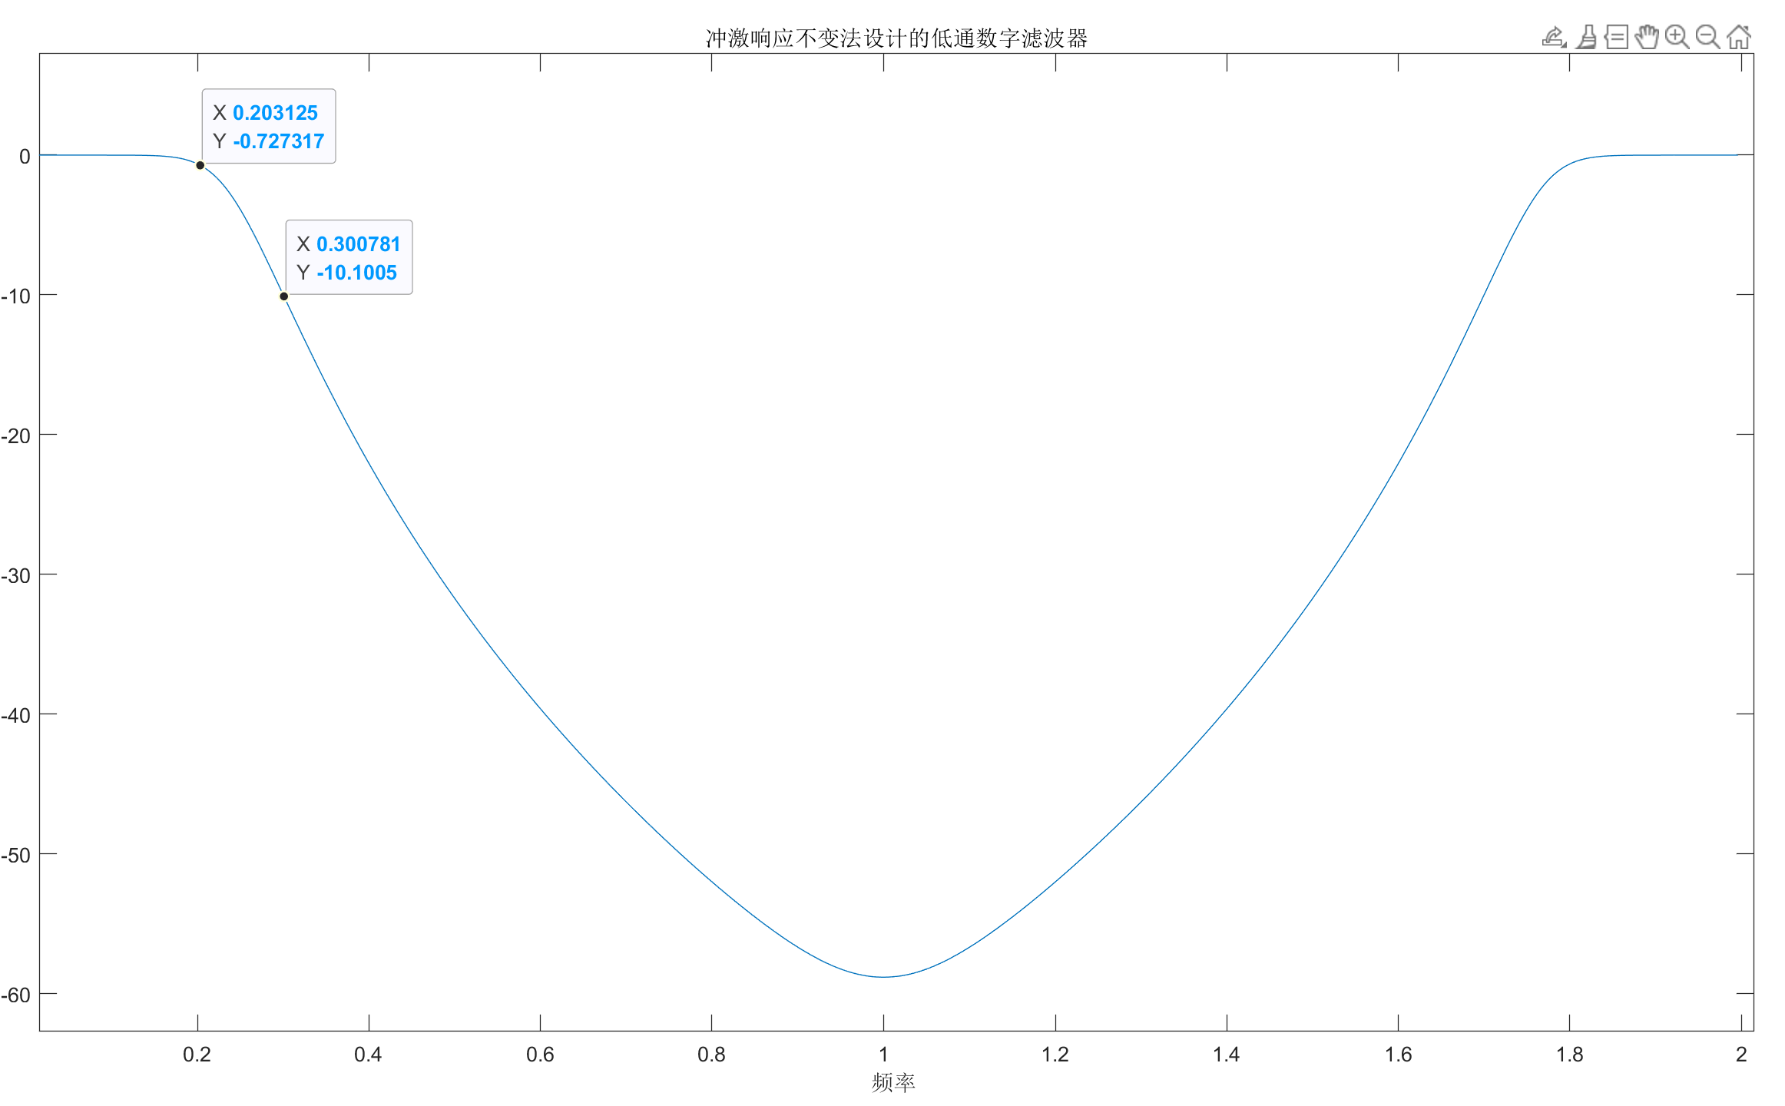

由图中数据可得，该数字滤波器满足通带内频率低于0.2pi rad时，允许幅度误差在1 dB之内；频率在0.3pi到pi之间的阻带衰减大于10dB。

**问题：冲激响应不变法设计的滤波器会有频谱混叠现象，具体体现在哪？**

答：在冲激响应不变法中，首先从一个给定的模拟滤波器中获取其冲激响应，然后使用采样操作将其转换为数字滤波器的冲激响应。在这个过程中，由于采样操作会引入频谱复制（即混叠），导致了频谱混叠的出现。

频谱混叠体现在数字滤波器的频率响应上，通常会表现为期望频率范围外的信号能量“混叠”到期望频率范围内，造成了频率误差和畸变。这种混叠效应会对滤波器的性能产生影响，尤其是对于高频率部分的信号，可能导致失真和误差增加。

六：解答实验思考题（10分）

**6.1.分析用冲激响应不变法设计的滤波器的优缺点。**

优点方面：

1.冲激响应不变法的设计过程相对简单。只需要采集系统的冲激响应，并通过数学方法将其转化为离散时间域的差分方程，即可得到数字滤波器的设计参数。

2.在理想情况下，用冲激响应不变法设计的数字滤波器可以完全保留原系统的频率特性，并且在离散时间域中具有相同的冲激响应。

3.冲激响应不变法设计的滤波器在实时应用中响应速度较快，能够满足实时信号处理的需求。

缺点方面：

1.冲激响应不变法在将连续时间域转换为离散时间域时，会引入采样和量化误差，从而导致频率响应失真。特别是在高频段，频率响应的失真程度更为明显。

2.冲激响应不变法设计的滤波器在时域上会引入一定的抖动现象，这是由于将连续时间域的冲激响应转换为离散时间域的差分方程时，存在一定的近似误差所导致的。

3.采用冲激响应不变法无法设计过高阶的滤波器，因为离散时间域差分方程的稳定性和计算复杂度等因素所限制的。

七：实验总结（5分）

本次实验使用了冲激响应不变法设计的IIR数字滤波器，通过设计和仿真更加深刻了所学习的理论原理，同时通过实验验证，所设计滤波器在频率响应上通常能够较好地与原系统相匹配。实验中我注意到需求、滤波器参数选择和实验条件等因素而有所不同，所以在实际设计时，需要根据具体情况进行认真的设计和评估。